

UNIVERSIDADE ESTADUAL DA PARAÍBA

CENTRO DE CIÊNCIAS E TECNOLOGIA

CIÊNCIA DA COMPUTAÇÃO

LUCAS DE LUCENA SIQUEIRA

DANIEL XAVIER BRITO DE ARAÚJO

Entrega Parcial (Sistema CRUD para o Buffet LuDa)

CAMPINA GRANDE

2022

* **Diagrama de Casos de Uso:**

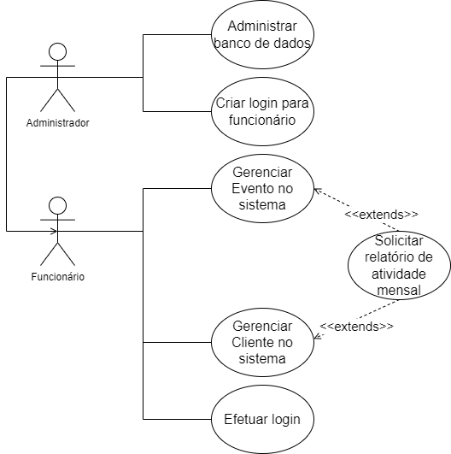

* Descrição:

Como se trata de um sistema onde existem dados que devem ser tratados com cuidado, haverão dois tipos de usuários, um com perfil de administrador e outro com perfil de funcionário. A funcionalidade exclusiva do usuário administrador diz respeito a conseguir ter acesso direto ao banco de dados do buffet, ser o único usuário capaz de criar logins para os funcionários da empresa e também terá acesso a todas as outras funcionalidades disponibilizadas para os usuários com perfil de funcionário, tais funcionalidades sendo restritas unicamente aos administradores com o intuito de proporcionar uma maior segurança e organização do buffet. Já o usuário com perfil de funcionário tem acesso às funcionalidades de gerenciar tanto um cliente, como evento ambos cadastrados no sistema, incluindo a funcionalidade de realizar o login previamente disponibilizado por um usuário com perfil de administrador.

* Diagrama de Classes:

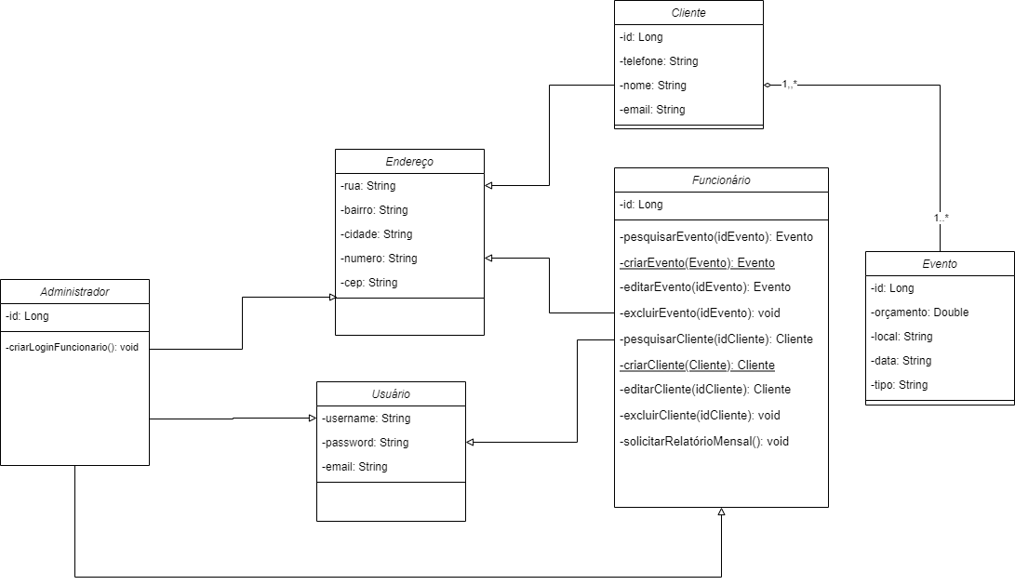

* Descrição:

No momento da criação do diagrama de classes foram definidas 6 classes de forma a estabelecer herança dentre elas para que pudesse haver uma maior otimização do diagrama e do sistema. Ao observar os 3 atores do diagrama (Administrador, Cliente e Funcionário), podemos observar a conceituação da herança. O Funcionário está herdando os atributos das classes Endereço e Usuário, já O Administrador, além de herdar os atributos das classes Endereço e Usuário, também vai herdar toda a classe Funcionário, já que ele terá as mesmas funcionalidades com o acréscimo de uma exclusiva. Por fim, a classe cliente herda a classe Endereço e estabelece uma relação de um para muitos com a classe Evento (relação que diz respeito à existência da possibilidade de vincular vários eventos a um cliente, porém apenas um cliente por evento) representada pela conotação do “1..*”

* Diagrama de Objetos:

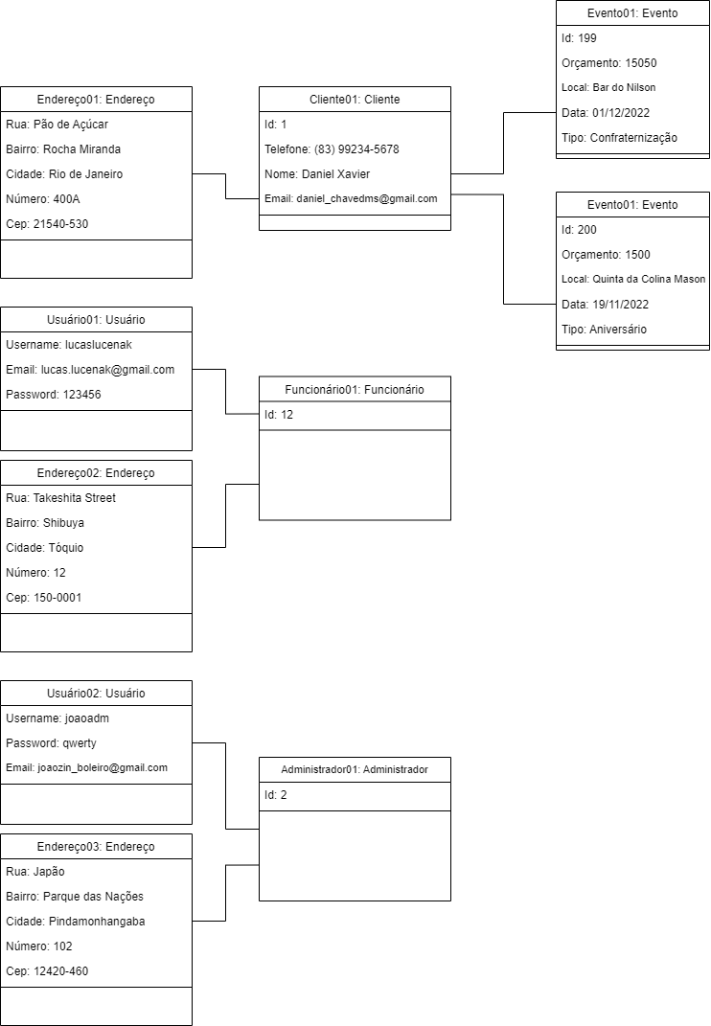

* Descrição:

Aqui foi representado as noções da herança apresentada no diagrama de classes para as classes de Administrador, Funcionário e Cliente. Além dessa representação mais prática, há também o detalhe da relação estabelecida entre um cliente e vários eventos, que neste diagrama há, por exemplo, dois eventos para um cliente.